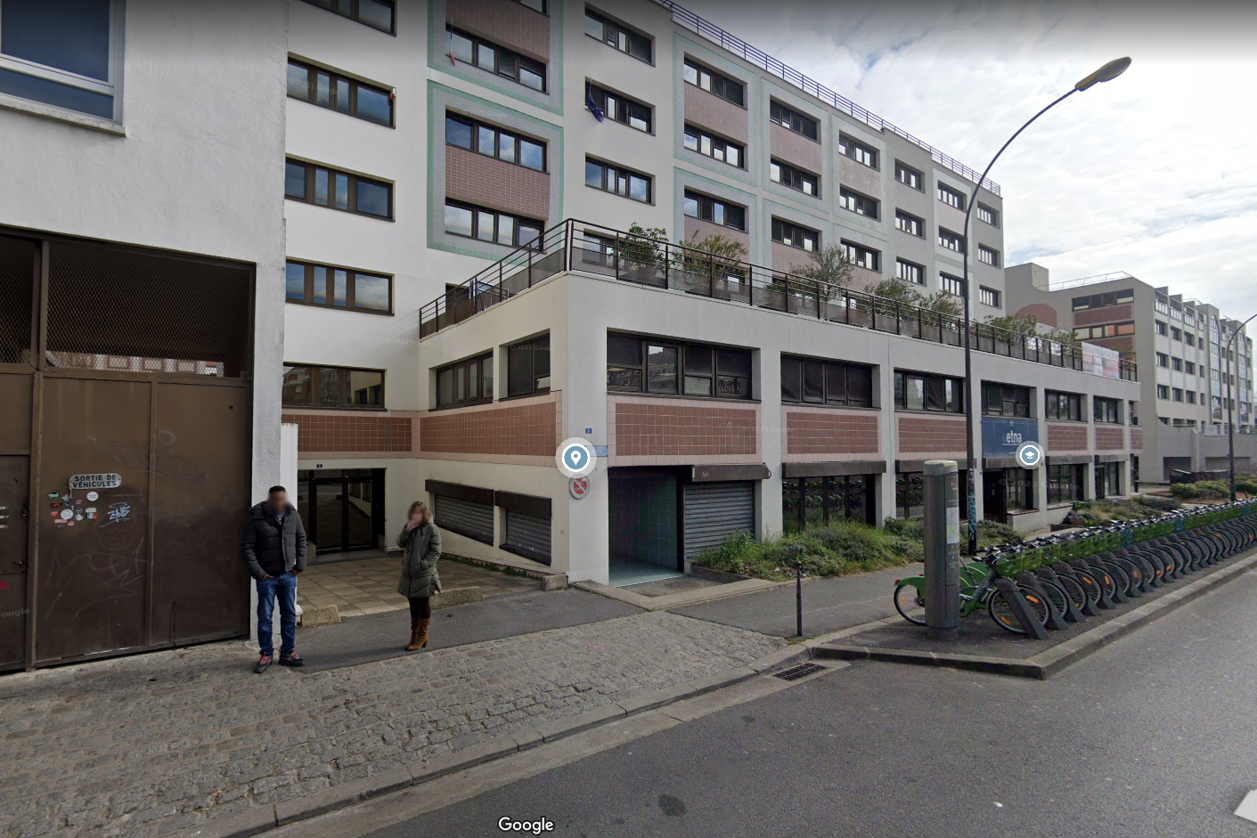

|  |
| --- |
| Rapport de stage 2023 |
|  |
| 5 juin – 7 juillet  Association sportive des postes, télégraphes et téléphones  Lucas RODRIGUES |



# Sommaire

Table des matières

Sommaire 2

Introduction 3

Présentation : 4

Etude de l’existant 5

Présentation de l’entreprise : 5

Son activité : 5

Présentation de l’équipe : 6

Cahier des charges 7

Objectifs : 7

Travail Accomplie : 9

*Taches calculatrice :* 9

9

Description de l'application : 10

Html ccs : css (annexe 3) 10

JavaScripts : (annexe 2 pour le code) 10

Base de données : 12

Mes difficultés 13

Conclusion : 14

Annexe 16

Annexe 1 : Si vous voulez aller sur le code explicatif vs pouvez Ctrl + Clic pour suivre le lien ou Ctrl + Clic ICI : 16

Annexe 2 : Si vous voulez aller sur le code explicatif vs pouvez Ctrl + Clic pour suivre le lien ou Ctrl + Clic ICI : 17

Annexe 3 : et voici le CSS ICI 18

# Introduction

## Présentation :

This report documents my internship experience at ASPTT (Association Sportive des Postes, Télégraphes et Téléphones), where I was a part of the IT department as part of my BTS (Brevet de Technicien Supérieur) in Computer Science.

ASPTT is a well-known sports association that brings together thousands of individuals who are passionate about sports and recreational activities. Its mission is to promote and develop sports for all. Within this association, the IT department plays a crucial role in ensuring the smooth functioning of technological infrastructure and supporting sports activities through tailored IT solutions.

During my internship, I had the opportunity to work closely with a team of IT professionals. I gained valuable insights into the various aspects of the IT profession within a dynamic and ever-evolving organization. My responsibilities included assisting in the management of IT systems, participating in technical issue resolution, and contributing to the development of new solutions.

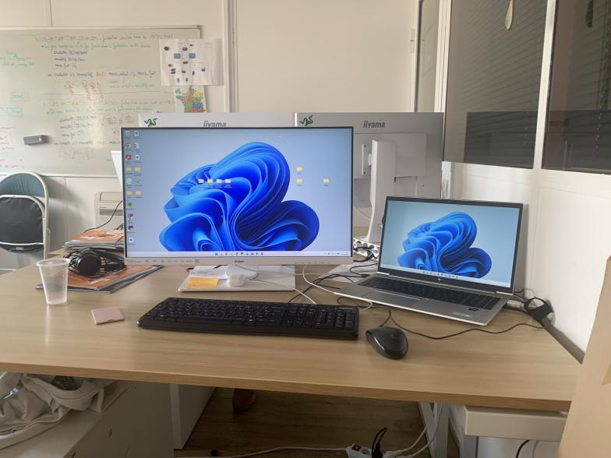This internship report will outline the tasks assigned to me, the skills I developed throughout the internship, and the projects I was involved in. Additionally, it will highlight the valuable lessons I learned from this enriching professional experience and the opportunities it has opened up for my future in the field of computer science.

# Etude de l’existant

## Présentation de l’entreprise :

L’histoire du mouvement ASPTT commence en 1898 lorsque de jeunes postiers bordelais bien entreprenants, pour la plupart facteurs ou télégraphistes, décident de se regrouper pour pratiquer ensemble leur sport favori : le cyclisme. Pour plus d’information sur son histoire ce site vous la raconte https://asptt.com/notre-histoire/

L'ASPTT est une fédération sportive renommée et inclusive, fondée en 1988. Elle propose diverses activités sportives et récréatives pour tous les âges et niveaux. L'ASPTT met l'accent sur l'inclusion en offrant des programmes adaptés aux personnes en situation de handicap et provenant de milieux défavorisés. Elle favorise également le développement personnel à travers des formations et des événements culturels. Ses installations sportives sont modernes et respectueuses de l'environnement. Le service informatique joue un rôle clé dans la maintenance des infrastructures technologiques et la fourniture de solutions adaptées à chaque discipline sportive.

## Son activité :

L'ASPTT propose des activités sportives pour tous les niveaux et âges, avec des entraînements et compétitions adaptés. Elle encourage également la participation à des activités récréatives telles que randonnées, sorties en plein air et jeux collectifs. L'objectif est de promouvoir un mode de vie actif et sain en offrant une gamme d'activités variées pour tous les membres.

## Présentation de l’équipe :

J'ai travaillé au sein du service informatique de la fédération située à Ivry-sur-Seine, dans le 92ème arrondissement. Ce service informatique regroupe une équipe de 15 développeurs spécialisés dans différentes tâches. Certains se concentrent sur la construction de sites internet, tandis que d'autres sont dédiés au service clientèle, répondant aux besoins des utilisateurs et d’autre au réseaux de l’entreprise.

# Cahier des charges

## Objectifs :

Je souhaitais améliorer mes compétences en développement, en particulier en HTML et CSS, afin de découvrir de nouvelles fonctionnalités pour rendre les sites plus attrayants. J'ai eu l'occasion d'explorer la complexité d'une base de données au sein d'une petite fédération, ce qui m'a permis de comprendre sa structure et sa taille.

J'ai consacré une partie de mon stage à approfondir mes connaissances en HTML et CSS. Grâce à cela, j'ai pu découvrir de nouvelles fonctions et techniques pour mettre en valeur les sites web. J'ai compris l'importance de l'esthétique et de l'ergonomie dans la conception d'un site attrayant pour les utilisateurs.

Une autre partie de mon stage m'a permis de plonger dans l'univers des bases de données. J'ai pu observer la complexité de la base de données d'une fédération, même si celle-ci était de petite taille. Cela m'a ouvert les yeux sur la façon dont les données sont organisées et stockées, ainsi que sur l'importance de maintenir une structure efficace et cohérente.

Dans un second temps, j'ai élargi mes connaissances en découvrant de nouveaux langages, notamment le YAML et le JavaScript. Mon objectif était de me familiariser avec ces langages, en particulier JavaScript. J'ai eu beaucoup de mal à me familiariser à JavaScript car c’est un langage complexe et que je n’avais aucune connaissance sur celui-ci.

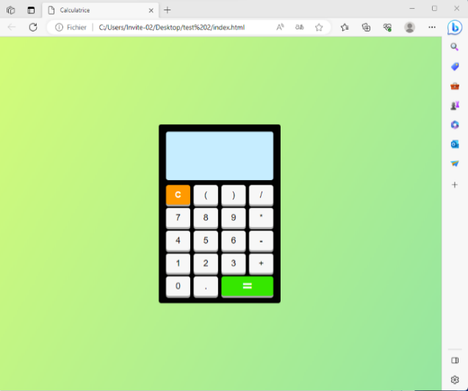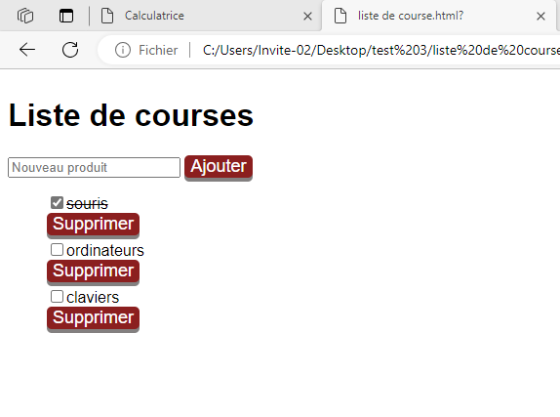Dans le cadre de mon stage, j'ai réalisé deux activités principales. Tout d'abord, je souhaitais créer une calculatrice en utilisant JavaScript, ainsi qu'une liste de courses en utilisant HTML et CSS.

Ensuite, j'ai consacré beaucoup de temps à la configuration d'un serveur Zabbix, j’avais besoin de faire cette partie réseaux pour comprendre ce que je faisais. Mon tuteur a insisté pour que je comprenne les bases et m'a accompagné dès le début de la configuration du serveur Zabbix.

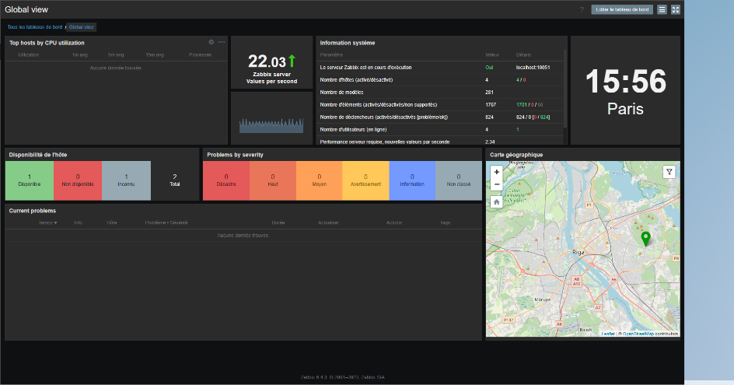

Une fois cette étape terminée, j'ai pu utiliser des requêtes SQL pour mettre en place une base de données. Ce dernier objectif m'a demandé beaucoup de temps et d'efforts, mais il m'a permis de consolider mes connaissances en bases de données et d'approfondir ma compréhension du fonctionnement des requêtes SQL.

# Travail Accomplie :

Au cours de mon stage, j'ai eu l'opportunité d'effectuer diverses tâches qui m'ont permis de développer mes compétences dans le domaine du développement web. Parmi ces tâches, celle qui s'est révélée la plus pertinente et enrichissante a été la création d'une calculatrice en utilisant HTML et JavaScript. Ce projet a été particulièrement significatif pour moi, car il m'a permis de découvrir le langage JavaScript, avec lequel je n'avais jamais travaillé auparavant, et d'explorer ses fonctionnalités avancées. Dans cette présentation, je vais vous décrire en détail mon expérience de développement de la calculatrice et les connaissances que j'ai acquises grâce à cette expérience unique.

# *Taches calculatrice :*

Ce rapport présente l'application Calculatrice, développée pendant mon stage, qui permet aux utilisateurs d'effectuer des opérations mathématiques de base à l'aide d'une interface utilisateur conviviale. L'application est basée *sur les technologies* web, utilisant HTML, CSS et JavaScript, et offre une fonctionnalité de calculatrice simple et réactive.

# 

## Description de l'application :

### Html ccs : css (annexe 3)

L'interface utilisateur de la calculatrice est conçue pour être conviviale et intuitive. Elle est basée sur une structure de boîte en utilisant HTML et est stylisée à l'aide de CSS pour une apparence moderne et attrayante. L'écran de la calculatrice est représenté par une div avec la classe "écran", où les opérations et les résultats sont affichés. Les boutons de la calculatrice sont représentés par des éléments <button> avec la classe "bouton", chacun ayant une valeur associée spécifiée dans l'attribut data-key. Le CSS dans ce code sert lui à avoir les boutons ou alors la forme de la calculatrice avec ces couleurs, il a un rôle primordial.

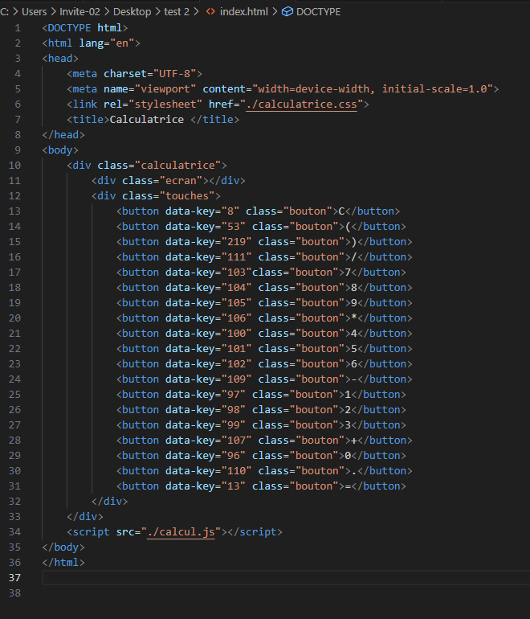Annexe 1 (en plus gros)

L'attribut data-key est utilisé pour associer une valeur personnalisée à un élément HTML. Dans le contexte de la calculatrice, il est utilisé pour attribuer une valeur numérique ou une opération spécifique à chaque bouton (la data-key de C est 8). Cette valeur peut ensuite être récupérée et utilisée dans le code JavaScript pour effectuer les calculs correspondants.

### JavaScripts : (annexe 2 pour le code)

La logique de calcul de l'application est mise en œuvre en utilisant JavaScript. Je vais vous détailler le code java scripts que j’ai effectués avec l’aide de mon tuteur, j’ai eu beaucoup de difficultés sur java scripts.

La première ligne sélectionne tous les éléments de la page HTML avec la classe CSS "bouton" et les stocke dans un tableau appelé "touches".

La deuxième ligne crée un nouveau tableau appelé "listeKeycode" en extrayant les valeurs de l'attribut "data-key" de chaque élément du tableau "touches".

Deux écouteurs d'événements sont ajoutés : un pour l'événement "keydown" (touche enfoncée) et un pour l'événement "click" (clic de souris). Lorsque l'un de ces événements se produit, une fonction anonyme est exécutée.

Dans la fonction anonyme pour l'événement "keydown", la valeur de la touche enfoncée est extraite de l'objet événement "e" en utilisant "e.KeyCode.toString()", puis cette valeur est passée à la fonction "calculer()".

Dans la fonction anonyme pour l'événement "click", la valeur de l'attribut "data-key" de l'élément sur lequel le clic a été effectué est extraite de "e.target.dataset.key", puis cette valeur est passée à la fonction "calculer()".

La fonction "calculer(valeur)" est appelée avec la valeur de la touche ou du clic. Elle vérifie si cette valeur est présente dans le tableau "listeKeycode". Si c'est le cas, différentes opérations sont effectuées en fonction de la valeur :

Si la valeur est "8", l'écran de la calculatrice est effacé en définissant son contenu à une chaîne vide.

Si la valeur est "13" (touche Entrée), l'expression affichée à l'écran est évaluée à l'aide de la fonction "eval()" et le résultat est affiché à l'écran.

Pour les autres valeurs, le contenu HTML du bouton correspondant est ajouté à l'écran de la calculatrice.

En cas d'erreur, il y aura un message d’alerte.

## Mes difficultés

Lors de toutes ces activités j’ai pu acquérir beaucoup de compétence, cela dit j’ai eu beaucoup de difficulté sur certaines tâches. La plupart de mes difficultés étaient basé sur les compétences techniques.

Lors de la première semaine j’ai pu effectuer du JavaScripts. La première difficulté fut que ne connaissait pas JavaScripts . Il a fallu comprendre comment fonctionnait les codes de base comme par exemple la commande « const » qui est utilisée pour déclarer des constantes au niveau des annotations.

Une autre difficultés a été en HTML et CSS . Ceux sont des langages complexes lorsque qu’on pousse un peu plus loin. J’ai montré mon portfolio à l’employé qui gérait le front en développement. Fort de ces observations j’ai décidé de refaire intégralement ce portfolio

# 

# Conclusion :

En ce qui concerne la mise en production de mon travail en entreprise, je suis convaincu que la calculatrice que j'ai développée peut-être un atout précieux pour l'entreprise.

Pour assurer son déploiement en production, je recommande les solutions opérationnelles suivantes :

Hébergement web : La calculatrice peut être hébergée sur un serveur web interne de l'entreprise ou sur un service d'hébergement tiers. Il est important de choisir une solution d'hébergement fiable et sécurisée, garantissant une disponibilité optimale de la calculatrice.

Intégration dans le site web existant : Si l'entreprise dispose déjà d'un site web, il serait judicieux d'intégrer la calculatrice en tant que fonctionnalité supplémentaire. Cela permettra aux utilisateurs d'accéder à la calculatrice de manière transparente sans avoir à quitter le site principal.

Sur le plan personnel, mon stage m'a apporté une expérience précieuse tant sur le plan humain que technique. D'un point de vue humain, j'ai pu développer mes compétences en communication en travaillant en équipe et en collaborant avec des collègues et des clients. J'ai également appris à gérer mon temps de manière efficace et à m'adapter aux exigences et aux délais du projet.

D'un point de vue technique, j'ai acquis une connaissance approfondie des langages HTML, CSS et JavaScript, ainsi que des concepts clés du développement web.

En conclusion, mon stage m'a offert une opportunité d'apprentissage exceptionnelle, à la fois sur le plan technique et humain. La réalisation de la calculatrice a été un point culminant de mon expérience, me permettant d'explorer et de maîtriser de nouvelles technologies, tout en développant mes compétences interpersonnelles et mon esprit d'équipe.

# Annexe

## **Annexe 1 : Si vous voulez aller sur le code explicatif vs pouvez Ctrl + Clic pour suivre le lien ou Ctrl + Clic** **ICI****:**

## **Annexe 2 : Si vous voulez aller sur le code explicatif vs pouvez Ctrl + Clic pour suivre le lien ou Ctrl + Clic** [**ICI**](#_JavaScripts_:_(annexe)**:**

## **Annexe 3 : et voici le CSS** **ICI**

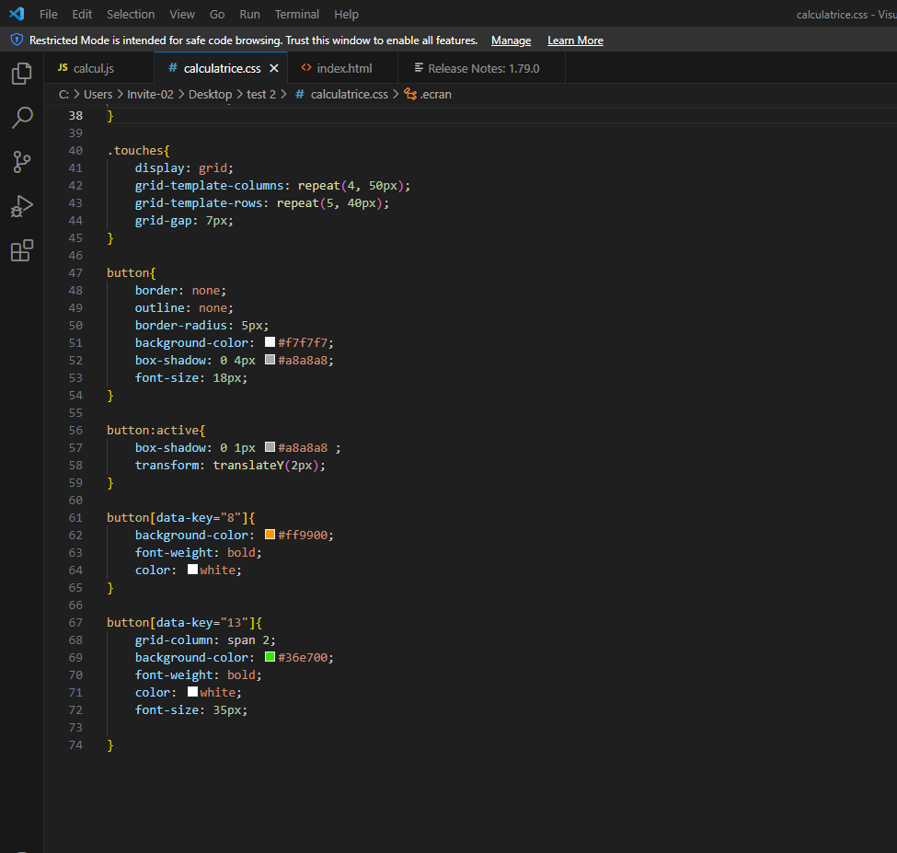

# Remerciements :

Je tiens à exprimer ma gratitude envers Thomas Da Rocha pour son précieux soutien tout au long de mon stage . Il m'a apporté une grande aide en approfondissant mes connaissances en SQL et en me familiarisant avec les réseaux. Il m'a confié des tâches intéressantes et m'a guidé dans le fonctionnement des réunions et du service. Sa contribution a été essentielle pour mon développement professionnel.

Je souhaite également remercier chaleureusement Pierre-Jordan pour sa confiance et les tâches qu'il m'a confiées en JavaScript. Grâce à lui, j'ai pu découvrir ce langage que je ne connaissais pas auparavant et j'ai acquis les bases nécessaires pour l’appréhender. Sa collaboration m'a permis d'approfondir mes compétences et d'élargir mon champ de connaissances.

Je souhaite également exprimer ma gratitude envers mes collègues qui m'ont aidé à m'intégrer dans l'entreprise et à découvrir ce qu'était réellement le monde du travail. Leur soutien et leur collaboration ont été d'une grande valeur pour moi.

Leur accueil chaleureux, leur disponibilité et leur volonté de partager leurs connaissances ont contribué à ma croissance professionnelle. Grâce à leur aide, j'ai pu apprendre les rouages de l'entreprise, comprendre les attentes et les responsabilités , et m'adapter au rythme et à la dynamique de l'environnement professionnel.